Colegio Técnico Profesional Alajuelita

Empresa: Light Desserts
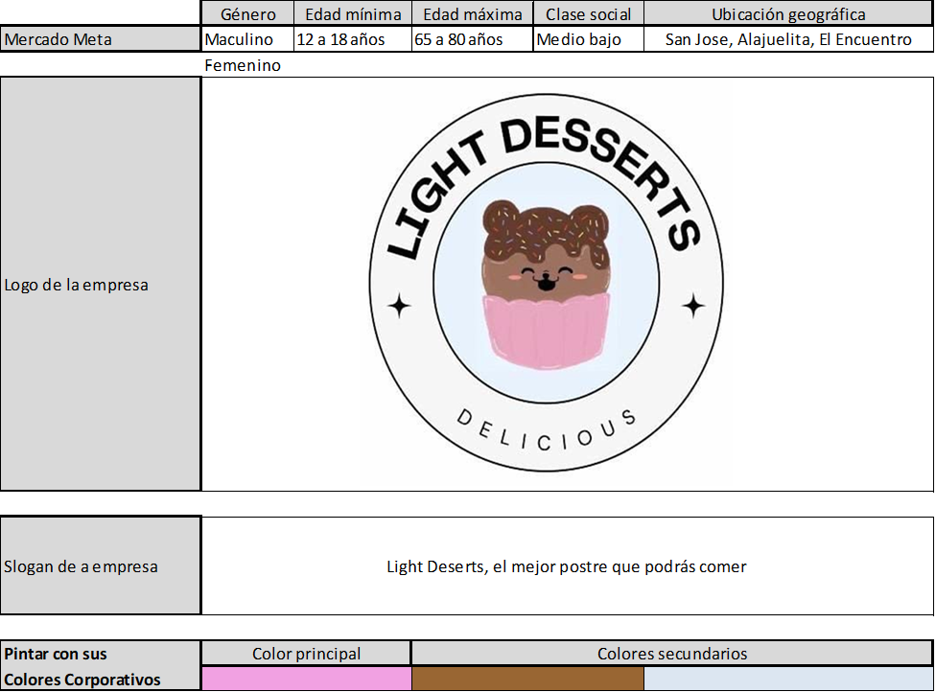

Seccion:10-5
Grupo 3

ÍNDICE

RESUMEN EJECUTIVO 3
NATURALEZA DEL NEGOCIO 4
ESTUDIO DE MERCADO Y MERCADEO 8
o FODA – MECA 8
o Encuesta y el evaluador de encuestas 9
o Plan Corporativo 10
o Plan De Marketing 11
ESTUDIO TÉCNICO 16
o Organigrama 16
o Punto De Equilibrio 17
ESTUDIO ECONÓMICO 18
o Evaluador De Encuestas 18
ANÁLISIS FINANCIERO 19
o Contabilidad 19

RESUMEN EJECUTIVO

Somos una empresa que elabora un postre llamado Brigadeiro a base de productos que permitan a los diabéticos consumir alimentos libres de azúcar.
Con base en los siguientes sabores:
- Confite de arroz
- Coco
- Churchill
- Chocomenta
- Pie de limón
- Frutas
- Cas
- Fresa
- Mezcla de frutos rojos
- Dulce leche
- Chocolate- Hershey
Es un postre originario de Brasil, es una pequeña esfera completamente llena de sabor y en el caso de nuestra empresa cuenta con una buena variedad de sabores. Su propósito es que las personas diabéticas puedan degustar un postre delicioso y que no perjudiquen su salud.

NATURALEZA DEL NEGOCIO

- Antecedentes de la idea de negocios
Algunos factores claves que tiene nuestra empresa seria que nosotros innovamos los brigadeiros para que personas con diabetes puedan disfrutar de nuestros postres, tenemos mucha variedad de sabores así que nuestros clientes tienen la libertad de escoger, también somos una empresa con poca competencia en el mercado del país, tenemos mucha visión a futuro para ser una empresa que impulse a otras empresas a hacer más productos para diabéticos; nuestra empresa tiene una prioridad que es el cliente, así que intentamos que nuestro cliente tenga la mejor atención posible también tener un precio accesible para el consumidor.
En nuestra empresa tenemos buena distribución y orden, también como una excelente calidad en el producto; tenemos un plan para distribuir nuestros productos y empresas aliadas para más adelante expandir nuestro negocio también tenemos un plan para posibles problemas, perdidas y riesgos que pueda sufrir nuestra empresa, intentamos cada día mejorar nuestro producto y pequeños errores para brindar una sensación placentera al paladar de nuestros clientes.
- Justificación de la idea de negocio
La idea de negocio, Light desserts, surge de la necesidad del mercado costarricense de postres seguros y deliciosos para personas con diabetes, quienes deben limitar su consumo de azúcar.
Somos una empresa especializada en brigadeiros, un postre brasileño, pero adecuándolo para que sean libres de azúcar y aptos para personas con diabetes. Se reconoce que aunque existen opciones de brigadeiros libres de azúcar en el mercado, ninguna ofrece la amplia variedad de sabores que “Light desserts” está proporcionando para que nuestros clientes disfruten sin preocupaciones. Además, se cuenta con una sección de productos aptos para quienes no tienen restricciones con el consumo de azúcar, satisfaciendo así a todos los gustos.
El servicio que se ofrece está pensado a dar un gusto a los clientes de que prueben algo innovador, también se cree que, al ofrecer esta alternativa, no solo se está atendiendo una necesidad del mercado sino también promoviendo un estilo de vida saludable y brindando un bienestar social a la comunidad diabética al permitirles disfrutar de algo delicioso sin comprometer su salud ya que es el problema que seguidamente afecta esta comunidad por la falta de variedad en productos.

- Objetivo general
Adaptar un producto llamado brigadeiro para generar total satisfacción y beneficios a las personas con padecimientos de diabetes, para que logren consumirlos sin riesgos de que se vea afectada su salud, además se les ofrecerá servicio a personas que puedan degustar de manera regular.

- Objetivos específicos
- Crear los brigadeiros llenos de sabores y sensaciones más placenteras y saludables para el paladar y bienestar de nuestros clientes.
- Enumerar los beneficios que conlleva consumir alimentos en baja azúcar.
- Ofrecer un servicio de calidad y confianza con nuestros consumidores.

- Metas
- Brindar un excelente servicio al cliente.
- Tener crecimiento sostenible.
- Obtener una mayor producción.
- Mantener los valores fundamentales de la empresa.
- Expandirse a diferentes zonas comerciales.
- Intentar crear nuevos sabores.
- Dar una buena imagen de la empresa.
- Crear una buena relación con los clientes.
- Crear publicidades en sitios web para llamar la atención del cliente.
- Aumentar el rendimiento de la empresa.
- Ser una empresa a nivel nacional e internacional.
- Reducir una gama de productos en azúcar.
- Crear paquetes para festividades y eventos.
- Participar en ferias de la comunidad presentado nuestro producto.

- Misión
Somos una empresa creada con el fin de satisfacer a la comunidad diabética y ofrecerle al cliente el mejor servicio y calidad del producto.
Con nuestra empresa esperamos crear y promover los postres con buen sabor a base de sustituto de azúcar para beneficiar a las personas de distintas edades con dicha enfermedad.
- Visión
Estamos enfocados en un crecimiento constante, para así ser reconocidos en el mercado nacional e internacional, para aportar satisfacción a nuestros consumidores con un producto de calidad.

- Valores de la empresa
Como empresa creemos que es importante el trabajo en equipo, el orden y el compromiso, además de eso contamos con un buen ambiente laboral, lleno de respeto, amabilidad y responsabilidad, esto lo queremos reflejar en el trato a nuestros clientes.
Respeto: No hay ningún tipo de discriminación, somos autocríticos con nosotros mismos, sin faltar el respeto y siempre buscamos ser gentiles.
Amabilidad: Con una sonrisa de nuestros trabajadores, siempre mostraremos nuestra mejor actitud, para garantizar el mejor trato posible a nuestros clientes y trabajadores.
Responsabilidad: Todos estamos comprometidos con esta empresa y damos lo mejor de nosotros para perfeccionar la institución y que cada uno de nosotros este totalmente preparado para garantizar el buen trato hacia nuestros clientes así brindar puntualidad, orden y buen sabor en nuestros productos.
Trabajo en Equipo: En nuestras charlas y reuniones de trabajo, siempre hay colaboración, críticas constructivas
Compromiso: Queremos en demostrar que nuestros productos cumplen con lo prometido y que realmente si son beneficiosos a las personas diabéticas.

ESTUDIO DE MERCADO Y MERCADEO

- FODA – MECA
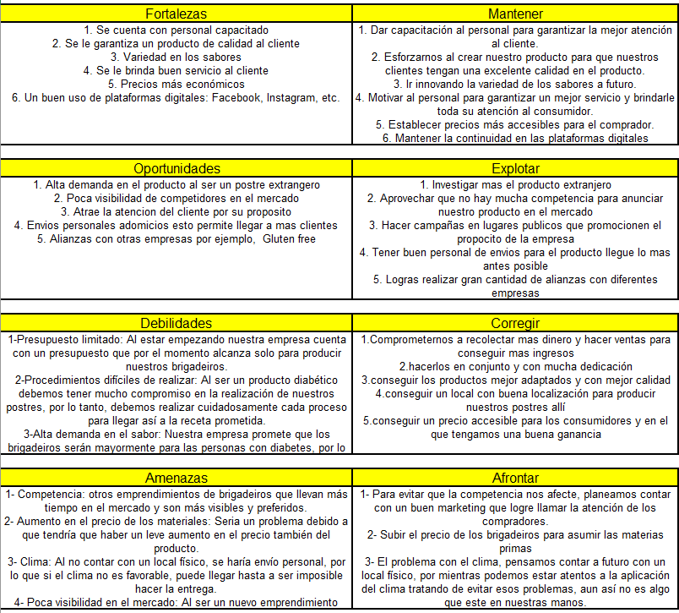

- Encuesta y el evaluador de encuestas
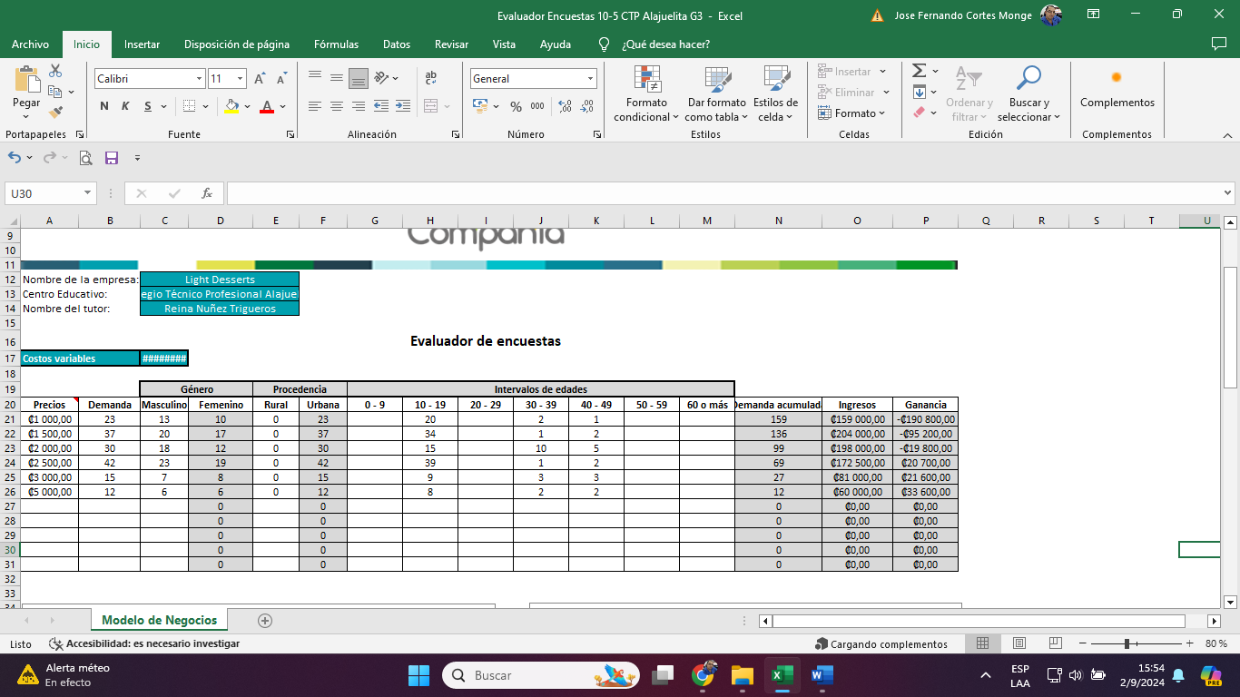
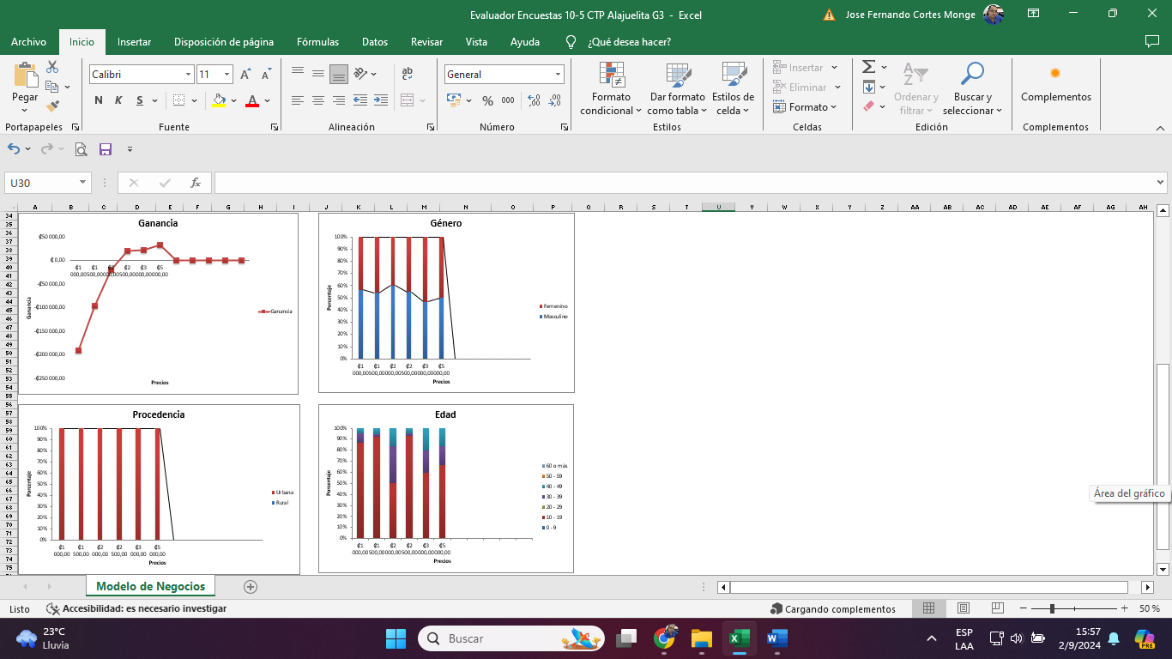
- Plan Corporativo

- Plan De Marketing

Análisis de la competencia
OBRIGADO: Esta empresa cuenta con mayor cantidad de productos, mejor calidad de productos, se puede pedir por internet, tiene página web y tiene muchos locales, algunos de sus locales son en Oxigeno, Escazú, Curridabat y en Barrio Escalante.
La Orejita: Esta empresa cuenta con productos para diabéticos, su sabor es muy codiciado, tiene un precio muy accesible, tienen pagina web y tienen un canal de YouTube.
Una de sus desventajas es que tienen sabores limitados que cuentan con solo dos sabores de Brigadeiros.
Nuestra empresa tiene muchos sabores como: Confite de arroz, mora, chocolate, Churchill, choco menta, frutas rojas, entre otras más.
Alebrigadeiros cr: Esta empresa cuenta con mucha variedad de productos, tienen redes sociales, tiene muchos diseños de Brigadeiros, tienen mucha experiencia ya que tienen 9 años en el negocio y tiene muy buenas referencias solo que no cuentan con productos para diabético.
Nuestra empresa se fija en personas que no pueda comer azúcar y que puedan probar los sabrosos brigadeiros.

- Estrategia competitiva
Nuestra estrategia competitiva es diferenciación, ya que no hay brigadeiros para diabéticos con variedad de sabores en el mercado, solo una empresa con dos sabores nuestros sabores son(fresa, chocolate hershey sin azúcar ,coco, frutos rojos, churchill, confites de arroz, dulce de leche sin azúcar y chocomenta).Así podemos vender nuestro producto como algo innovador en el mercado haciendo que el producto tenga un precio más elevado porque es especializado en nuestros clientes diabéticos.

- Ventaja competitiva
El producto (brigadeiro) va a ser dedicado a personas que tengan problemas con el azúcar o que gusten reducir el consumo del mismo en su dieta, por lo que contaremos con ingredientes especiales para lograr nuestro objetivo de hacer un producto para cuando nuestros consumidores no se tengan que preocupar sobre la cantidad de azúcar que consumen diario y tengan una dieta equilibrada.
  - Mezcla de marketing
  - Producto:
    - Descripción: Es un postre originario de Brasil, es una pequeña esfera completamente llena de sabor y en el caso de nuestra empresa cuenta con una buena variedad de sabores. Su propósito es que las personas diabéticas puedan degustar un postre delicioso y que no perjudiquen su salud.

    - Atributos: Nuestros brigadeiros consiste en un postre delicioso que no perjudica a tu salud.
    - Empaque: El empaque es una caja que en su tapa hay un panel transparente de plástico, es hecho a bese de cartón y plástico, es de color blanco, en cada empaque hay 4 Brigadeiros y lleva el logo de la empresa al frente de la caja.
    - Presentaciones a la venta: Es la estructura donde se investiga y se planifica la ventas del producto.

  - Precio:
    - Análisis del precio de competidores del mercado: Los costos de las competencias varían de la cantidad de postres, sabores y su elaboración, así que son bastantes elevados sus precios.
    - Estrategia de precio: Ofrecemos distintos sabores según lo que el cliente le guste, el precio de 4 brigadeiros es de 3000 colones y esto puede variar dependiendo de la cantidad de brigadeiros.
    - A quienes va dirigido: Nuestro producto va dirigido a personas diabéticas y a toda persona que quiera comprarlo para que todos puedan disfrutar un buen postre.

  - Plaza:
    - Puntos de venta: Somos la marca Light Desserts que promocionamos el producto del Brigadeiro Y ofrecemos una gran calidad en el producto, ofrecemos un buen servicio al cliente, estaremos ubicado en El Encuentro vendiendo y promocionando el producto del Brigadeiro.
    - Logística: Nuestra marca Light Desserts ofrecemos servicios de mensajería, distribuir nuestro producto a nivel nacional, también ofrecemos del empaque de calidad para los envíos de producto, tenemos empaque reciclables para disminuir contaminación del planeta y así satisfacer a nuestros clientes.

  - Publicidad y promoción:
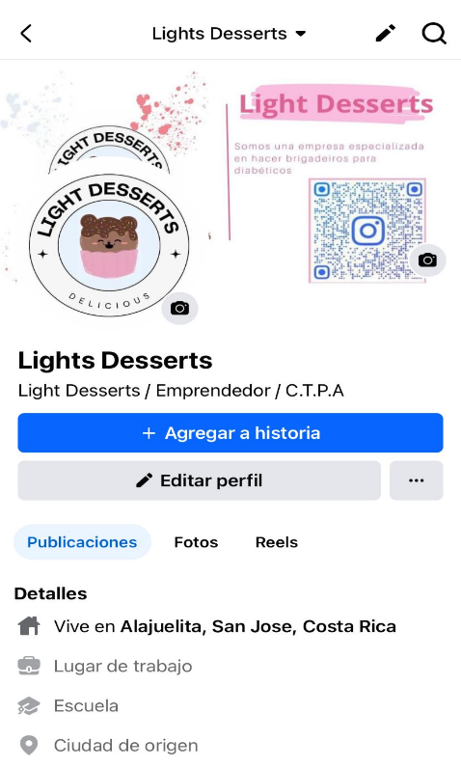
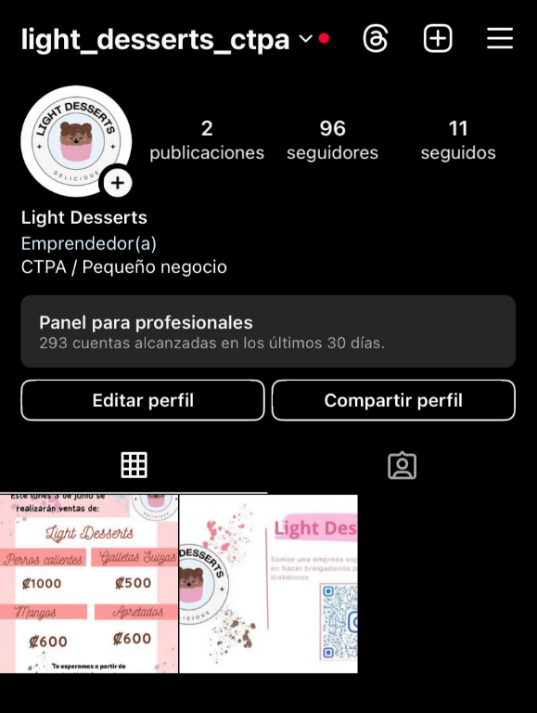
    - Creación de páginas web o redes sociales:

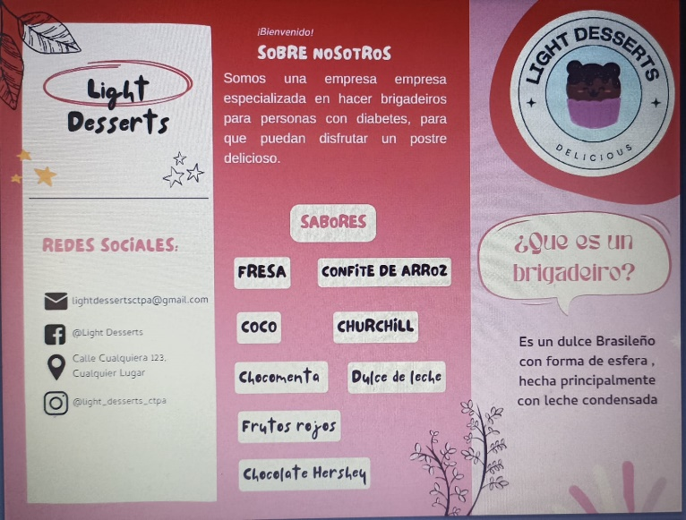
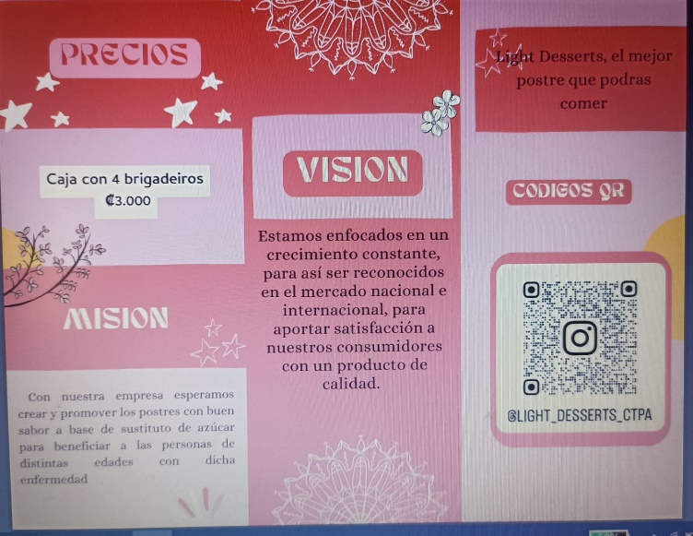
    - Brochures, banners, etc.

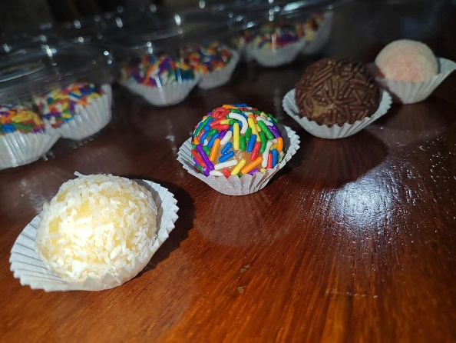
    - Brindar los ejemplos visuales.

    - Tipo de promociones que van a dar con el producto:
Realizaremos 2 x 1 de nuestros productos para atraer a los clientes
Brindaremos muestras gratis de nuestros productos para la degustación del cliente.

ESTUDIO TÉCNICO

- Organigrama

- Punto De Equilibrio

ESTUDIO ECONÓMICO
- Evaluador De Encuestas

ANÁLISIS FINANCIERO
  - Contabilidad

